摩根安全战略股票型证券投资基金
2023年第3季度报告
2023年9月30日

基金管理人：摩根基金管理（中国）有限公司
基金托管人：中国银行股份有限公司
报告送出日期：二〇二三年十月二十五日

§1 重要提示
基金管理人的董事会及董事保证本报告所载资料不存在虚假记载、误导性陈述或重大遗漏，并对其内容的真实性、准确性和完整性承担个别及连带责任。
基金托管人中国银行股份有限公司根据本基金合同规定，于2023年10月24日复核了本报告中的财务指标、净值表现和投资组合报告等内容，保证复核内容不存在虚假记载、误导性陈述或者重大遗漏。
基金管理人承诺以诚实信用、勤勉尽责的原则管理和运用基金资产，但不保证基金一定盈利。
基金的过往业绩并不代表其未来表现。投资有风险，投资者在作出投资决策前应仔细阅读本基金的招募说明书。
本报告中财务资料未经审计。
本报告期自2023年7月1日起至9月30日止。

§2 基金产品概况
基金简称 | 摩根安全战略股票
基金主代码 | 001009
基金运作方式 | 契约型开放式
基金合同生效日 | 2015年2月26日
报告期末基金份额总额 | 234,805,854.54份
投资目标 | 通过系统和深入的基本面研究，重点投资于与安全战略相关行业的上市公司，分享中国经济增长模式转变带来的投资机会，在控制风险的前提下力争实现基金资产的稳定增值。
投资策略 | 1、资产配置策略  本基金将综合分析和持续跟踪基本面、政策面、市场面等多方面因素，对宏观经济、国家政策、资金面和市场情绪等影响证券市场的重要因素进行深入分析，重点关注包括GDP增速、固定资产投资增速、净出口增速、通胀率、货币供应、利率等宏观指标的变化趋势，结合股票、债券等各类资产风险收益特征，确定合适的资产配置比例。  2、股票投资策略  本基金将通过系统和深入的基本面研究，重点投资于与国家安全战略相关行业的上市公司，分享中国经济增长模式转变带来的投资机会。本基金将不低于80%的非现金基金资产投资于国家安全战略相关行业。  在行业配置层面，本基金将从行业生命周期、行业景气度、行业竞争格局等多角度，综合评估各个行业的投资价值，对基金资产在行业间分配进行安排。  在个股选择层面，本基金将主要采用“自下而上”的方法，在备选行业内部通过定量与定性相结合的分析方法，综合分析上市公司的业绩质量、成长性和估值水平等各方面信息，精选具有良好成长性、估值合理的个股。  3、其他投资策略：包括固定收益类投资策略、可转换债券投资策略、中小企业私募债投资策略、股指期货投资策略、资产支持证券投资策略、存托凭证投资策略。
业绩比较基准 | 中证800指数收益率*85%+中债总指数收益率*15%
风险收益特征 | 本基金属于股票型基金产品，预期风险和收益水平高于混合型基金、债券型基金和货币市场基金，属于较高风险收益水平的基金产品。  根据2017年7月1日施行的《证券期货投资者适当性管理办法》，基金管理人和相关销售机构已对本基金重新进行风险评级，风险评级行为不改变本基金的实质性风险收益特征，但由于风险等级分类标准的变化，本基金的风险等级表述可能有相应变化，具体风险评级结果应以基金管理人和销售机构提供的评级结果为准。
基金管理人 | 摩根基金管理（中国）有限公司
基金托管人 | 中国银行股份有限公司
下属分级基金的基金简称 | 摩根安全战略股票A | 摩根安全战略股票C
下属分级基金的交易代码 | 001009 | 015172
报告期末下属分级基金的份额总额 | 234,103,419.86份 | 702,434.68份

§3 主要财务指标和基金净值表现
3.1 主要财务指标
单位：人民币元
主要财务指标 | 报告期  (2023年7月1日-2023年9月30日)
 | 摩根安全战略股票A | 摩根安全战略股票C
1.本期已实现收益 | -17,409,340.09 | -248,731.11
2.本期利润 | -28,794,161.85 | -473,064.43
3.加权平均基金份额本期利润 | -0.1216 | -0.1718
4.期末基金资产净值 | 264,776,462.28 | 788,171.26
5.期末基金份额净值 | 1.1310 | 1.1221
注：本期已实现收益指基金本期利息收入、投资收益、其他收入(不含公允价值变动收益)扣除相关费用后的余额，本期利润为本期已实现收益加上本期公允价值变动收益。
上述基金业绩指标不包括持有人认购或交易基金的各项费用（例如，开放式基金的申购赎回费、红利再投资费、基金转换费等），计入费用后实际收益水平要低于所列数字。
3.2 基金净值表现
3.2.1本报告期基金份额净值增长率及其与同期业绩比较基准收益率的比较
1、摩根安全战略股票A：
阶段 | 净值增长率① | 净值增长率标准差② | 业绩比较基准收益率③ | 业绩比较基准收益率标准差④ | ①－③ | ②－④
过去三个月 | -9.69% | 0.68% | -3.65% | 0.74% | -6.04% | -0.06%
过去六个月 | -12.84% | 0.82% | -7.73% | 0.71% | -5.11% | 0.11%
过去一年 | -27.17% | 1.04% | -1.97% | 0.79% | -25.20% | 0.25%
过去三年 | -28.70% | 1.56% | -13.81% | 0.92% | -14.89% | 0.64%
过去五年 | 58.96% | 1.60% | 9.49% | 1.05% | 49.47% | 0.55%
自基金合同生效起至今 | 28.12% | 1.73% | 3.78% | 1.20% | 24.34% | 0.53%
2、摩根安全战略股票C：
阶段 | 净值增长率① | 净值增长率标准差② | 业绩比较基准收益率③ | 业绩比较基准收益率标准差④ | ①－③ | ②－④
过去三个月 | -9.78% | 0.68% | -3.65% | 0.74% | -6.13% | -0.06%
过去六个月 | -13.04% | 0.82% | -7.73% | 0.71% | -5.31% | 0.11%
过去一年 | -27.53% | 1.04% | -1.97% | 0.79% | -25.56% | 0.25%
过去三年 | - | - | - | - | - | -
过去五年 | - | - | - | - | - | -
自基金合同生效起至今 | -33.83% | 1.38% | -15.60% | 0.94% | -18.23% | 0.44%
3.2.2 自基金合同生效以来基金累计净值增长率变动及其与同期业绩比较基准收益率变动的比较
摩根安全战略股票型证券投资基金
累计净值增长率与业绩比较基准收益率的历史走势对比图
(2015年2月26日至2023年9月30日)
1．摩根安全战略股票A：
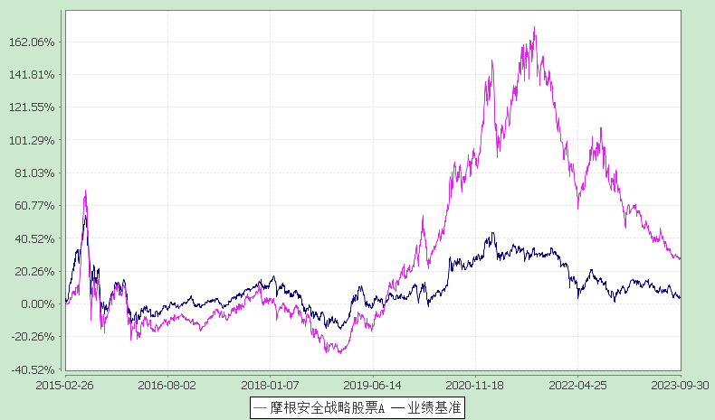
注：本基金合同生效日为2015年2月26日，图示的时间段为合同生效日至本报告期末。
本基金建仓期为本基金合同生效日起 6 个月，建仓期结束时资产配置比例符合本基金基金合同规定。
2．摩根安全战略股票C：
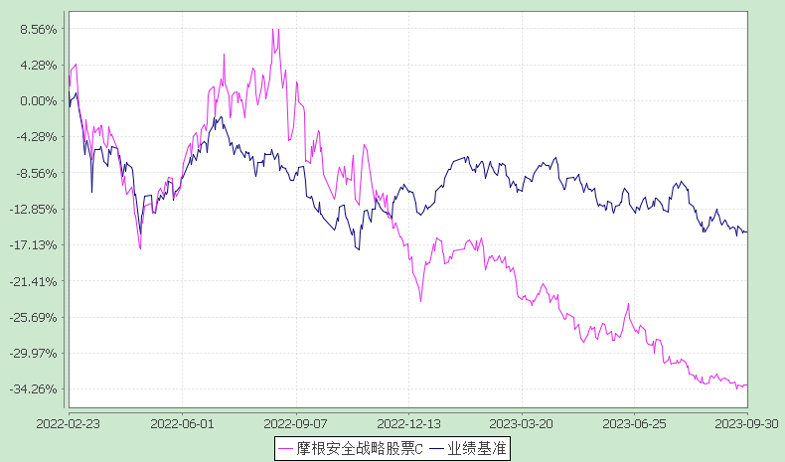
注：本基金自 2022年2月22日起增加C类份额，相关数据按实际存续期计算。
本基金建仓期为本基金合同生效日起 6 个月，建仓期结束时资产配置比例符合本基金基金合同规定。

§4 管理人报告
4.1 基金经理（或基金经理小组）简介
姓名 | 职务 | 任本基金的基金经理期限 |  | 证券从业年限 | 说明
 |  | 任职日期 | 离任日期
陈思郁 | 本基金基金经理 | 2016-10-21 | - | 16年 | 陈思郁女士曾任国泰君安研究所研究员。2009年9月加入摩根基金管理（中国）有限公司（原上投摩根基金管理有限公司），历任行业专家、基金经理助理、基金经理，现任高级基金经理。
注：1.任职日期和离任日期均指根据公司决定确定的聘任日期和解聘日期。
2.证券从业的含义遵从行业协会《证券业从业人员资格管理办法》的相关规定。
4.1.1 期末兼任私募资产管理计划投资经理的基金经理同时管理的产品情况
姓名 | 产品类型 | 产品数量（只） | 资产净值(元) | 任职时间
陈思郁 | 公募基金 | 5 | 2,506,649,906.67 | 2015-08-04
 | 私募资产管理计划 | 1 | 17,345,552.68 | 2022-08-26
 | 其他组合 | - | - | -
 | 合计 | 6 | 2,523,995,459.35
4.2管理人对报告期内本基金运作遵规守信情况的说明
在本报告期内，基金管理人不存在损害基金份额持有人利益的行为，勤勉尽责地为基金份额持有人谋求利益。基金管理人遵守了《证券投资基金法》及其他有关法律法规、本基金基金合同的规定。除以下情况外，基金经理对个股和投资组合的比例遵循了投资决策委员会的授权限制，基金投资比例符合基金合同和法律法规的要求：本基金曾出现个别由于市场原因引起的投资组合的投资指标被动偏离相关比例要求的情形，但已在规定时间内调整完毕。
4.3 公平交易专项说明
4.3.1 公平交易制度的执行情况
报告期内，本公司继续贯彻落实《证券投资基金管理公司公平交易制度指导意见》等相关法律法规和公司内部公平交易流程的各项要求，严格规范境内上市股票、债券的一级市场申购和二级市场交易等活动，通过系统和人工相结合的方式进行交易执行和监控分析，以确保本公司管理的不同投资组合在授权、研究分析、投资决策、交易执行、业绩评估等投资管理活动相关的环节均得到公平对待。
对于交易所市场投资活动，本公司执行集中交易制度，确保不同投资组合在买卖同一证券时，按照时间优先、比例分配的原则在各投资组合间公平分配交易量；对于银行间市场投资活动，本公司通过对手库控制和交易室询价机制，严格防范对手风险并检查价格公允性；对于申购投资行为，本公司遵循价格优先、比例分配的原则，根据事前独立申报的价格和数量对交易结果进行公平分配。
报告期内，通过对不同投资组合之间的收益率差异比较、对同向交易和反向交易的交易时机和交易价差监控分析，未发现整体公平交易执行出现异常的情况。
4.3.2 异常交易行为的专项说明
报告期内，通过对交易价格、交易时间、交易方向等的分析，未发现有可能导致不公平交易和利益输送的异常交易行为。
所有投资组合参与的交易所公开竞价同日反向交易成交较少的单边交易量超过该证券当日成交量的5%的情形：无。
4.4 报告期内基金的投资策略和业绩表现说明
4.4.1报告期内基金投资策略和运作分析
进入三季度，经济大环境底部震荡，暑期出行游成为主要的亮点，出行人次超出市场此前预期，出口依然维持高位，尤其是对一带一路国家的出口，部分抵消了来自欧美订单的回落，其他投资、消费均较为疲弱。
市场整体走的比较低迷，前期热点，如机器人、人工智能（AI）、芯片封装优化（CPO）等均出现较大回撤，成交量也持续萎缩。
本基金降低仓位，且有部分仓位配置于高股息、低波动个股，组合相对偏防御，在三季度取得了一定的相对收益。
展望后市，我们依然不悲观，虽然这个经济低迷期和市场底部比我们预想中要长。从高频数据来看，9、10月PMI有望拐头进入扩张区间，部分制造业进入被动补库阶段，叠加此前出台的一系列救市托底政策，如地产放松、专项债加速发放等，四季度经济数据有望温和复苏，完成筑底。同时大家目前对于经济和政策的预期，均处于历史极低水平，超预期的经济数据或者政策是有可能发生的。
但历史经验告诉我们，熊市抄底如火中取栗，因此虽然战略上我们不悲观，战术上我们倾向于做右侧，短期用高股息低波动个股和低仓位应对形态可能会比较复杂的磨底，同时持有部分顺周期板块，及业绩高增长的个股，等看到经济出现超预期增长或者政策出台力度更大的时候，择机加仓。
4.4.2报告期内基金的业绩表现
本报告期摩根安全战略A份额净值增长率为:-9.69%，同期业绩比较基准收益率为:-3.65%
摩根安全战略C份额净值增长率为:-9.78%，同期业绩比较基准收益率为:-3.65%。

4.5报告期内基金持有人数或基金资产净值预警说明
无。

§5 投资组合报告
5.1 报告期末基金资产组合情况
序号 | 项目 | 金额(元) | 占基金总资产的比例(%)
1 | 权益投资 | 220,350,290.09 | 82.64
 | 其中：股票 | 220,350,290.09 | 82.64
2 | 固定收益投资 | - | -
 | 其中：债券 | - | -
 | 资产支持证券 | - | -
3 | 贵金属投资 | - | -
4 | 金融衍生品投资 | - | -
5 | 买入返售金融资产 | - | -
 | 其中：买断式回购的买入返售金融资产 | - | -
6 | 银行存款和结算备付金合计 | 41,710,702.44 | 15.64
7 | 其他各项资产 | 4,592,786.00 | 1.72
8 | 合计 | 266,653,778.53 | 100.00
5.2 报告期末按行业分类的股票投资组合
5.2.1报告期末按行业分类的境内股票投资组合
代码 | 行业类别 | 公允价值（元） | 占基金资产净值比例（％）
A | 农、林、牧、渔业 | - | -
B | 采矿业 | 9,013,570.96 | 3.39
C | 制造业 | 124,121,913.56 | 46.74
D | 电力、热力、燃气及水生产和供应业 | 63,116,256.08 | 23.77
E | 建筑业 | 4,819.14 | 0.00
F | 批发和零售业 | - | -
G | 交通运输、仓储和邮政业 | 1,108,206.00 | 0.42
H | 住宿和餐饮业 | - | -
I | 信息传输、软件和信息技术服务业 | 12,101,607.85 | 4.56
J | 金融业 | - | -
K | 房地产业 | - | -
L | 租赁和商务服务业 | 4,144,640.50 | 1.56
M | 科学研究和技术服务业 | 6,739,276.00 | 2.54
N | 水利、环境和公共设施管理业 | - | -
O | 居民服务、修理和其他服务业 | - | -
P | 教育 | - | -
Q | 卫生和社会工作 | - | -
R | 文化、体育和娱乐业 | - | -
S | 综合 | - | -
 | 合计 | 220,350,290.09 | 82.97
5.3报告期末按公允价值占基金资产净值比例大小排序的前十名股票投资明细
序号 | 股票代码 | 股票名称 | 数量(股) | 公允价值(元) | 占基金资产净值比例(％)
1 | 600900 | 长江电力 | 908,800 | 20,211,712.00 | 7.61
2 | 600519 | 贵州茅台 | 9,100 | 16,366,805.00 | 6.16
3 | 600461 | 洪城环境 | 1,379,800 | 12,114,644.00 | 4.56
4 | 600941 | 中国移动 | 94,300 | 9,130,126.00 | 3.44
5 | 600674 | 川投能源 | 589,609 | 8,726,213.20 | 3.29
6 | 603699 | 纽威股份 | 546,400 | 8,354,456.00 | 3.15
7 | 601158 | 重庆水务 | 1,444,500 | 8,031,420.00 | 3.02
8 | 603298 | 杭叉集团 | 292,100 | 7,468,997.00 | 2.81
9 | 002179 | 中航光电 | 175,700 | 7,432,110.00 | 2.80
10 | 601985 | 中国核电 | 933,700 | 6,816,010.00 | 2.57
5.4 报告期末按债券品种分类的债券投资组合
本基金本报告期末未持有债券。
5.5 报告期末按公允价值占基金资产净值比例大小排序的前五名债券投资明细
本基金本报告期末未持有债券。
5.6 报告期末按公允价值占基金资产净值比例大小排序的前十名资产支持证券投资明细
本基金本报告期末未持有资产支持证券。
5.7 报告期末按公允价值占基金资产净值比例大小排序的前五名贵金属投资明细
本基金本报告期末未持有贵金属。
5.8报告期末按公允价值占基金资产净值比例大小排序的前五名权证投资明细
本基金本报告期末未持有权证。
5.9 报告期末本基金投资的股指期货交易情况说明
本基金本报告期末未持有股指期货。
5.10报告期末本基金投资的国债期货交易情况说明
本基金本报告期末未持有国债期货。
5.11投资组合报告附注
5.11.1报告期内本基金投资的前十名证券的发行主体本期没有出现被监管部门立案调查，或在报告编制日前一年内受到公开谴责、处罚的情形。
5.11.2报告期内本基金投资的前十名股票中没有在基金合同规定备选股票库之外的股票。
5.11.3其他资产构成
序号 | 名称 | 金额(元)
1 | 存出保证金 | 79,006.54
2 | 应收证券清算款 | 4,199,276.94
3 | 应收股利 | -
4 | 应收利息 | -
5 | 应收申购款 | 314,502.52
6 | 其他应收款 | -
7 | 待摊费用 | -
8 | 其他 | -
9 | 合计 | 4,592,786.00
5.11.4报告期末持有的处于转股期的可转换债券明细
本基金本报告期末未持有处于转股期的可转换债券。
5.11.5报告期末前十名股票中存在流通受限情况的说明
本基金本报告期末前十名股票中不存在流通受限情况。
5.11.6投资组合报告附注的其他文字描述部分
因四舍五入原因，投资组合报告中分项之和与合计可能存在尾差。

§6 开放式基金份额变动
单位：份
项目 | 摩根安全战略股票A | 摩根安全战略股票C
本报告期期初基金份额总额 | 237,682,410.21 | 5,260,104.86
报告期期间基金总申购份额 | 2,519,820.73 | 333,854.07
减：报告期期间基金总赎回份额 | 6,098,811.08 | 4,891,524.25
报告期期间基金拆分变动份额 | - | -
本报告期期末基金份额总额 | 234,103,419.86 | 702,434.68

§7基金管理人运用固有资金投资本基金情况
7.1基金管理人持有本基金份额变动情况
无。

§8 备查文件目录
8.1备查文件目录
(一)中国证监会批准本基金募集的文件
(二)摩根安全战略股票型证券投资基金基金合同
(三)摩根安全战略股票型证券投资基金托管协议
(四)法律意见书
(五)基金管理人业务资格批件、营业执照
(六)基金托管人业务资格批件、营业执照
(七)摩根基金管理（中国）有限公司开放式基金业务规则
(八)中国证监会要求的其他文件
8.2存放地点
基金管理人或基金托管人住所。
8.3查阅方式
投资者可在营业时间免费查阅，也可按工本费购买复印件。

摩根基金管理（中国）有限公司
二〇二三年十月二十五日

